Основы Алгоритмизации и Программирования

Низаметдинова Ильнара.

2ИСИП-319

**Задание L1.0 Зарегистрироваться на Github, апробировать работу с гит репозиторий через гит 2.8 GitExstension**

1. Я перешла по ссылке Яндекс. Диск.

https://yadi.sk/d/YHk1VtihG3L1Rw

2. там я скачала Git 2.8,

<https://git-scm.com/download/win>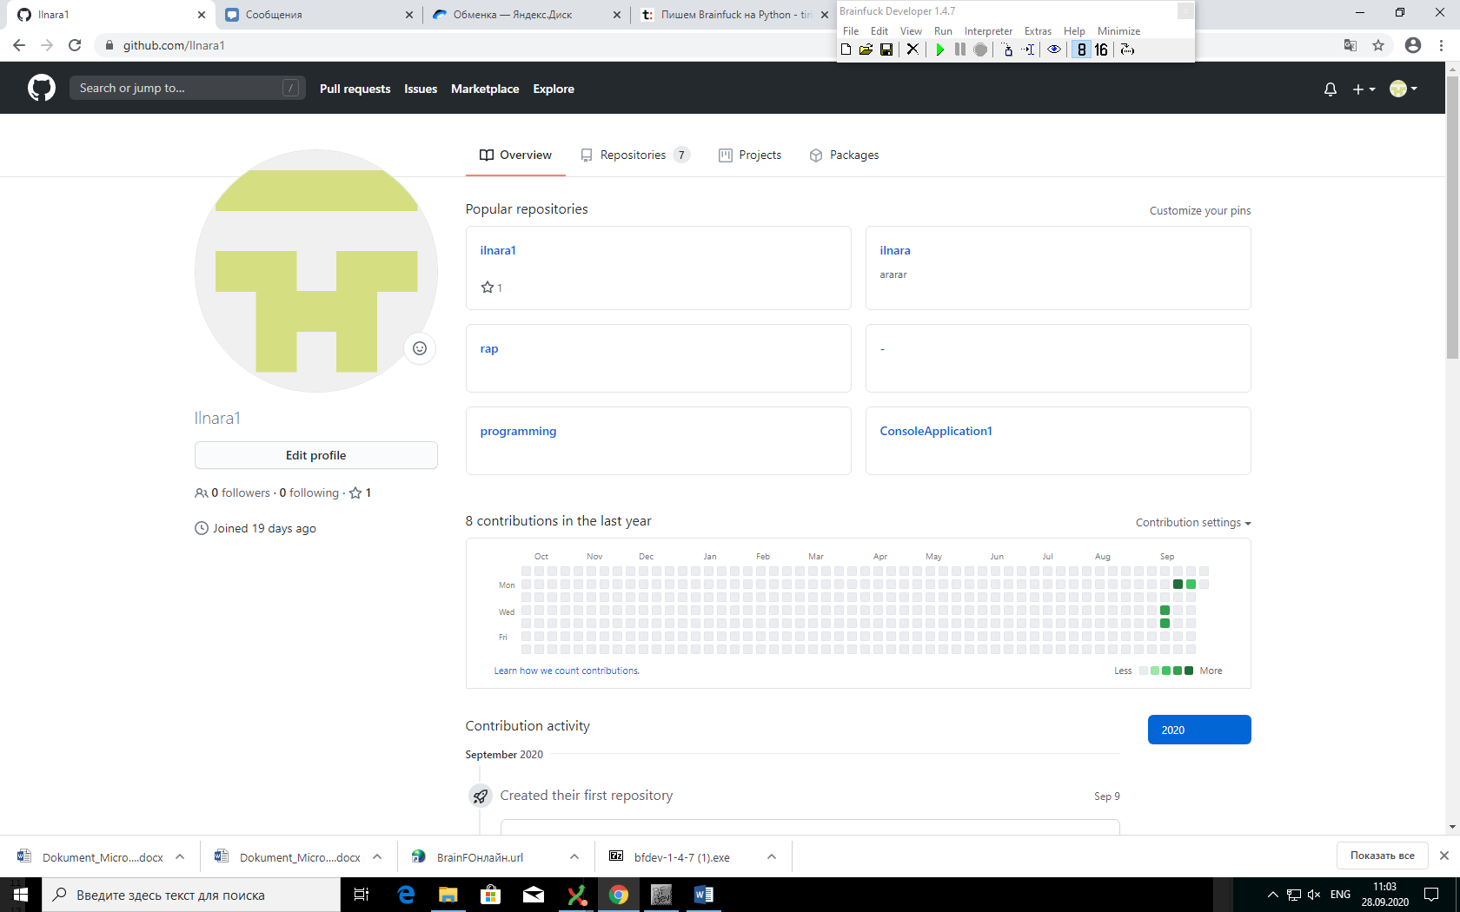

3. запустилиGitExstension

<https://github.com/gitextensions/gitextensions/releases/tag/v3.4.1>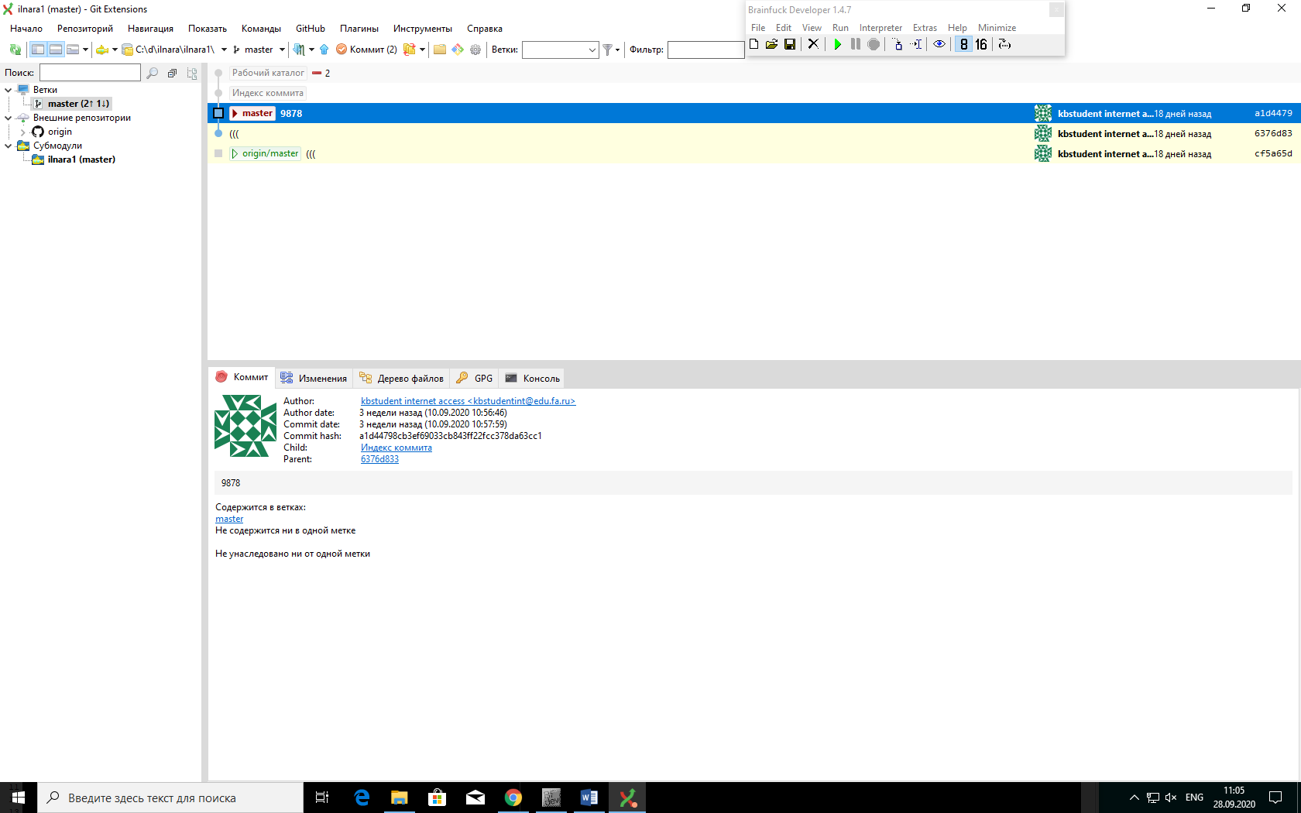

4. выполнили все по инструкции

**Задание L1.1 Повторить алгебру логики с помощью игры**

1) Я зашла на Яндекс. Диск в папку АрхитектураАппаратныхСредств.

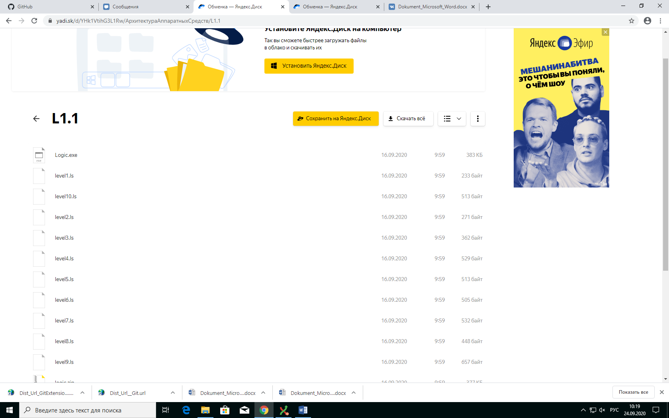2) Я скачала программу Logic.exe и начала играть. Я дошла до 10 уровня и увидела секретную картинку.

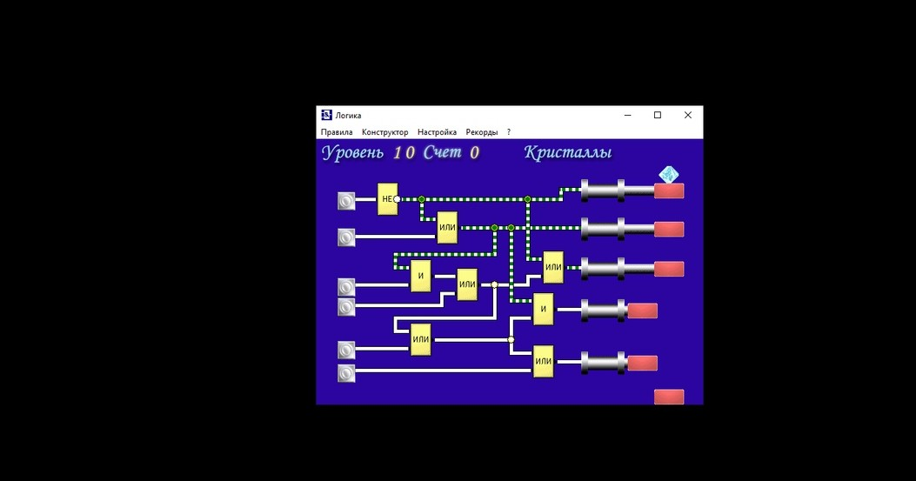

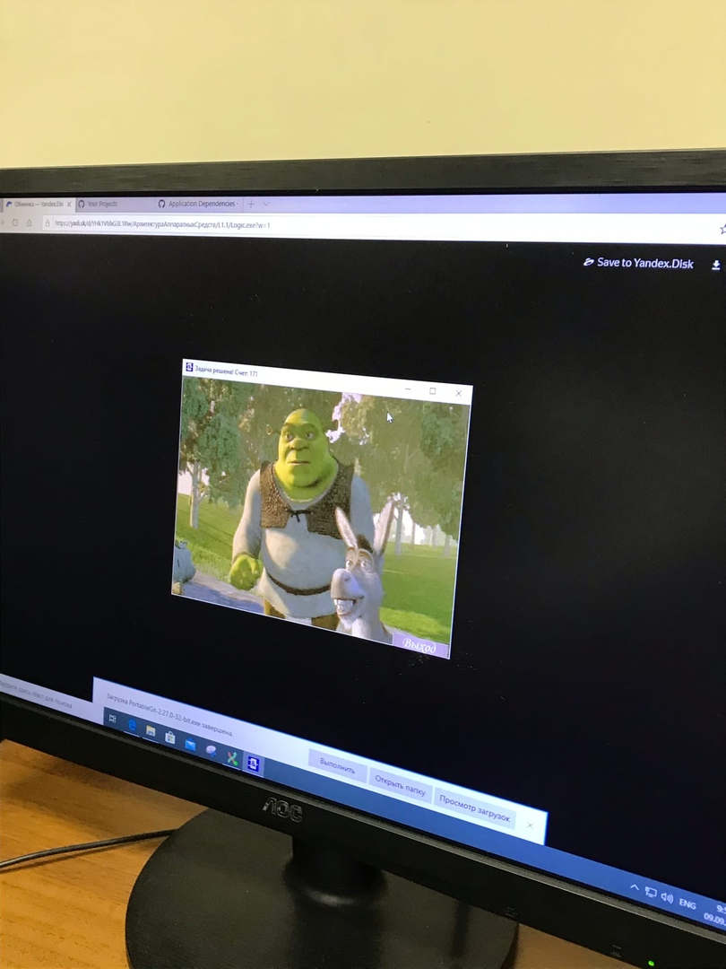

3) Я увидела секретную картинку с Шреком и Ослом.

**Задание 1.2 L Программа BrainFuck**

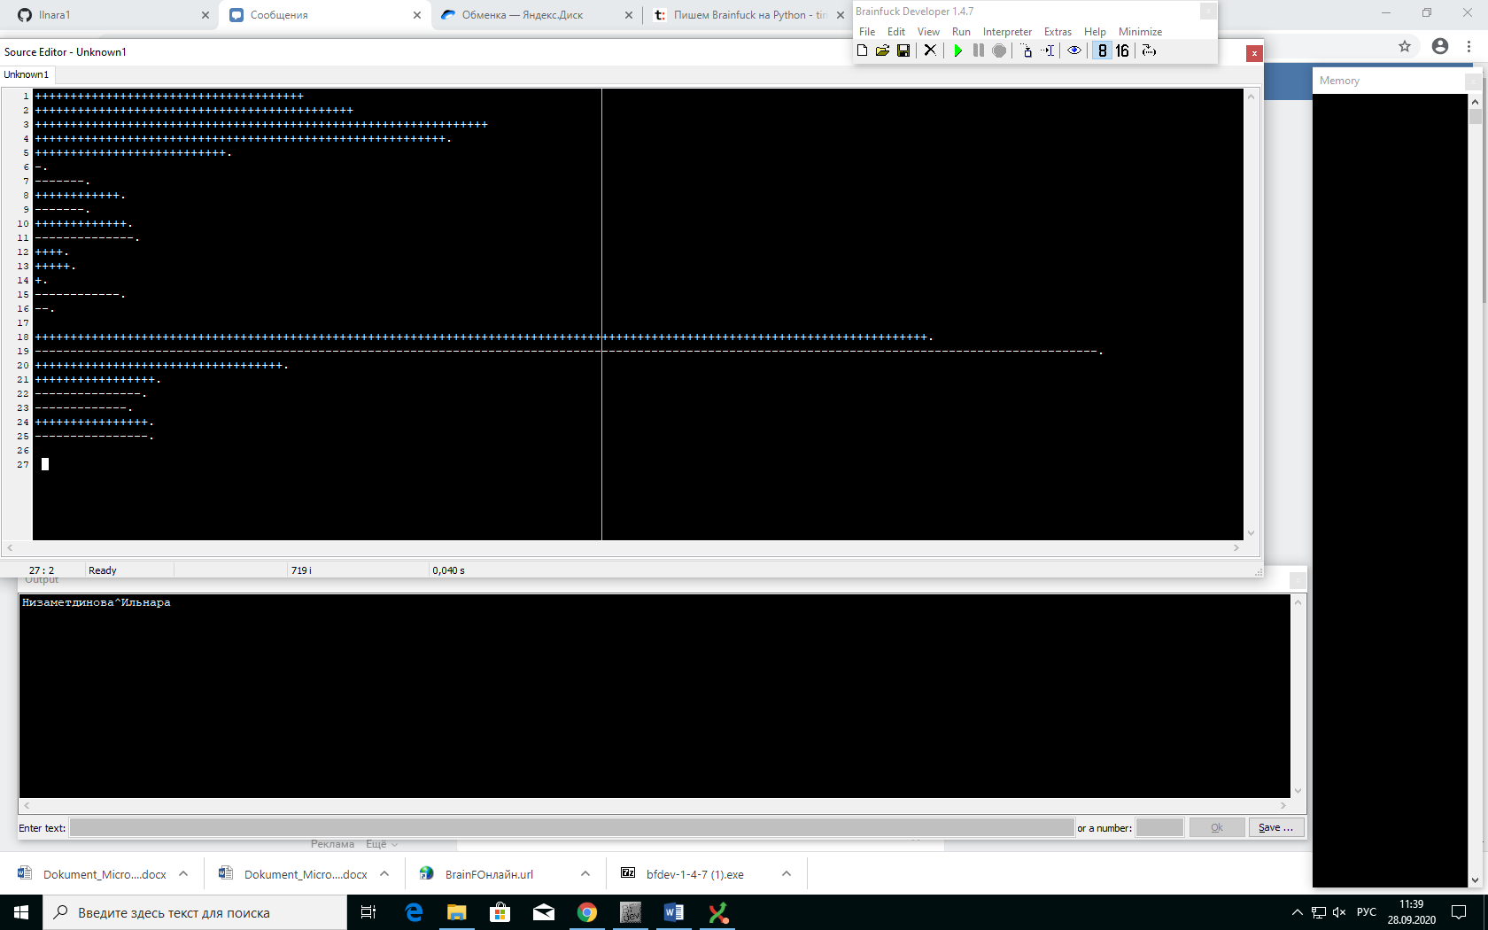

1)Я скачали из Яндекс. Диска программу BrainF <https://yadi.sk/d/YHk1VtihG3L1Rw>

2) На картинке мы видим среду разработки процедурный BrainF и IDE и

программный код выводящий имя и фамилию студента.

Задание L2

1. Файл эксель открыла

2. В нем нарисовала закрашенными квадратиками летающую тарелку. 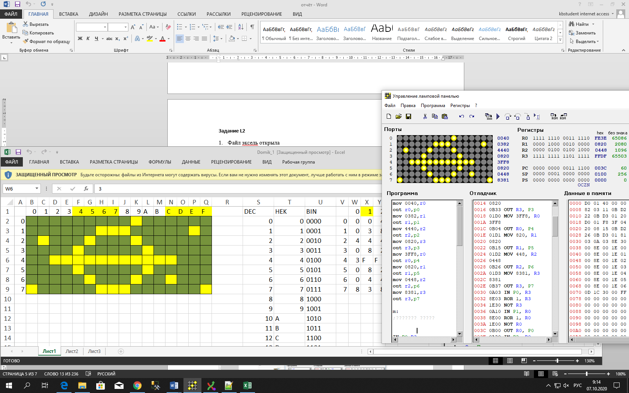

3. Перевела бинарные коды сапога в шеснадцатеричные коды.

4. Нарисовала тарелку в портах 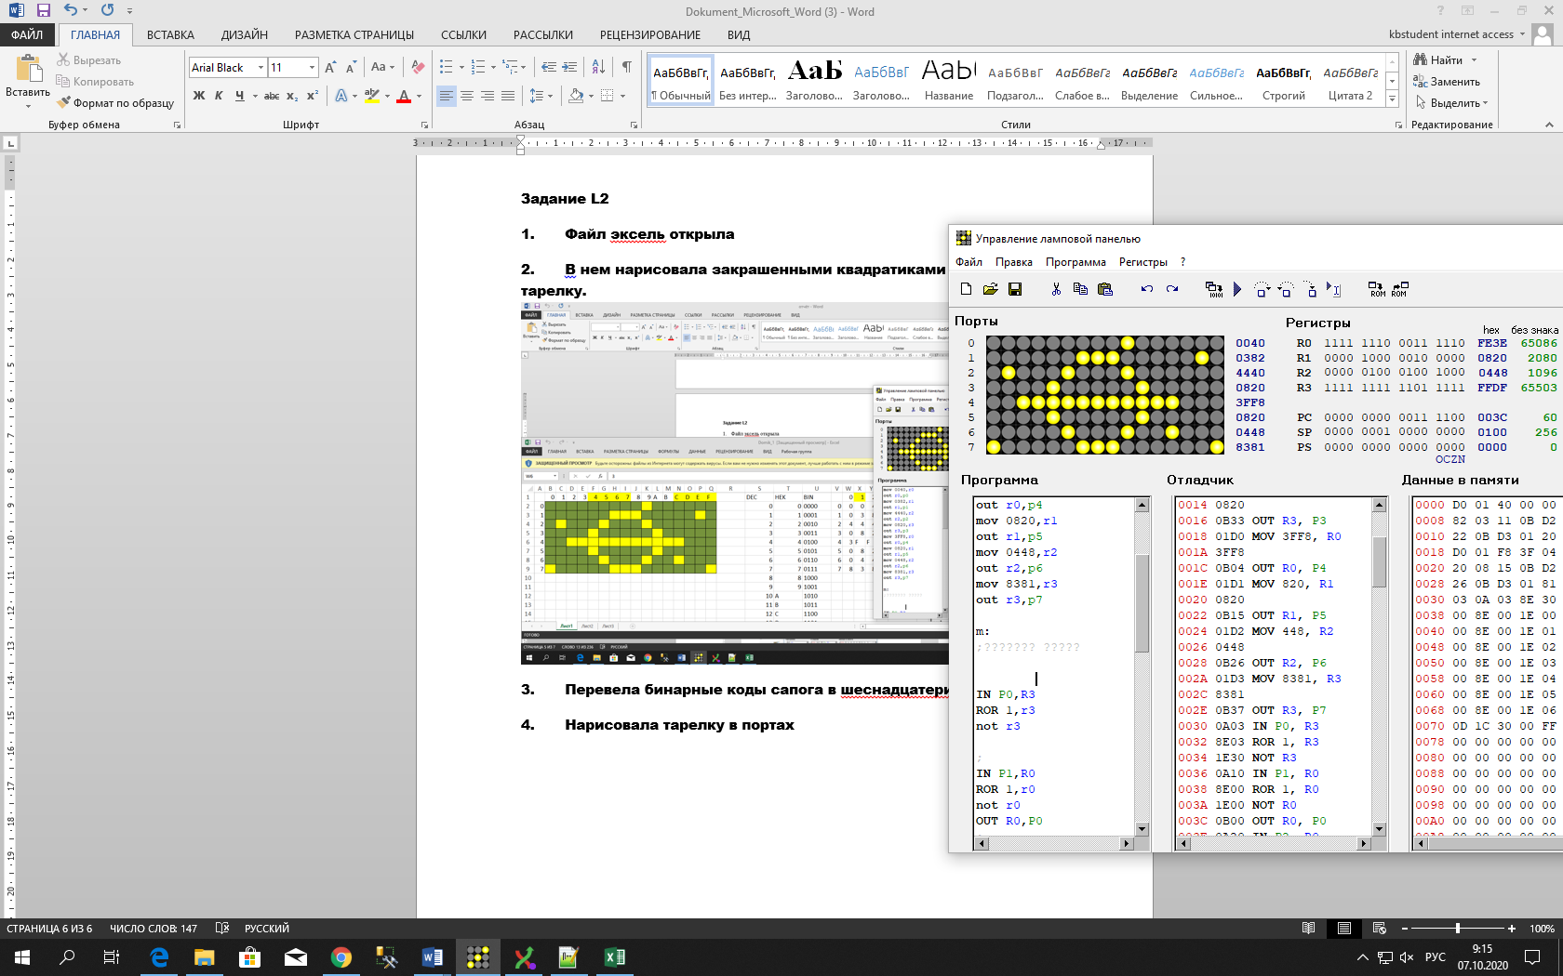

5. При помощи бесконечного цикла заставила летать тарелку снизу вверх, справа налево, и моргать вместе с фоном

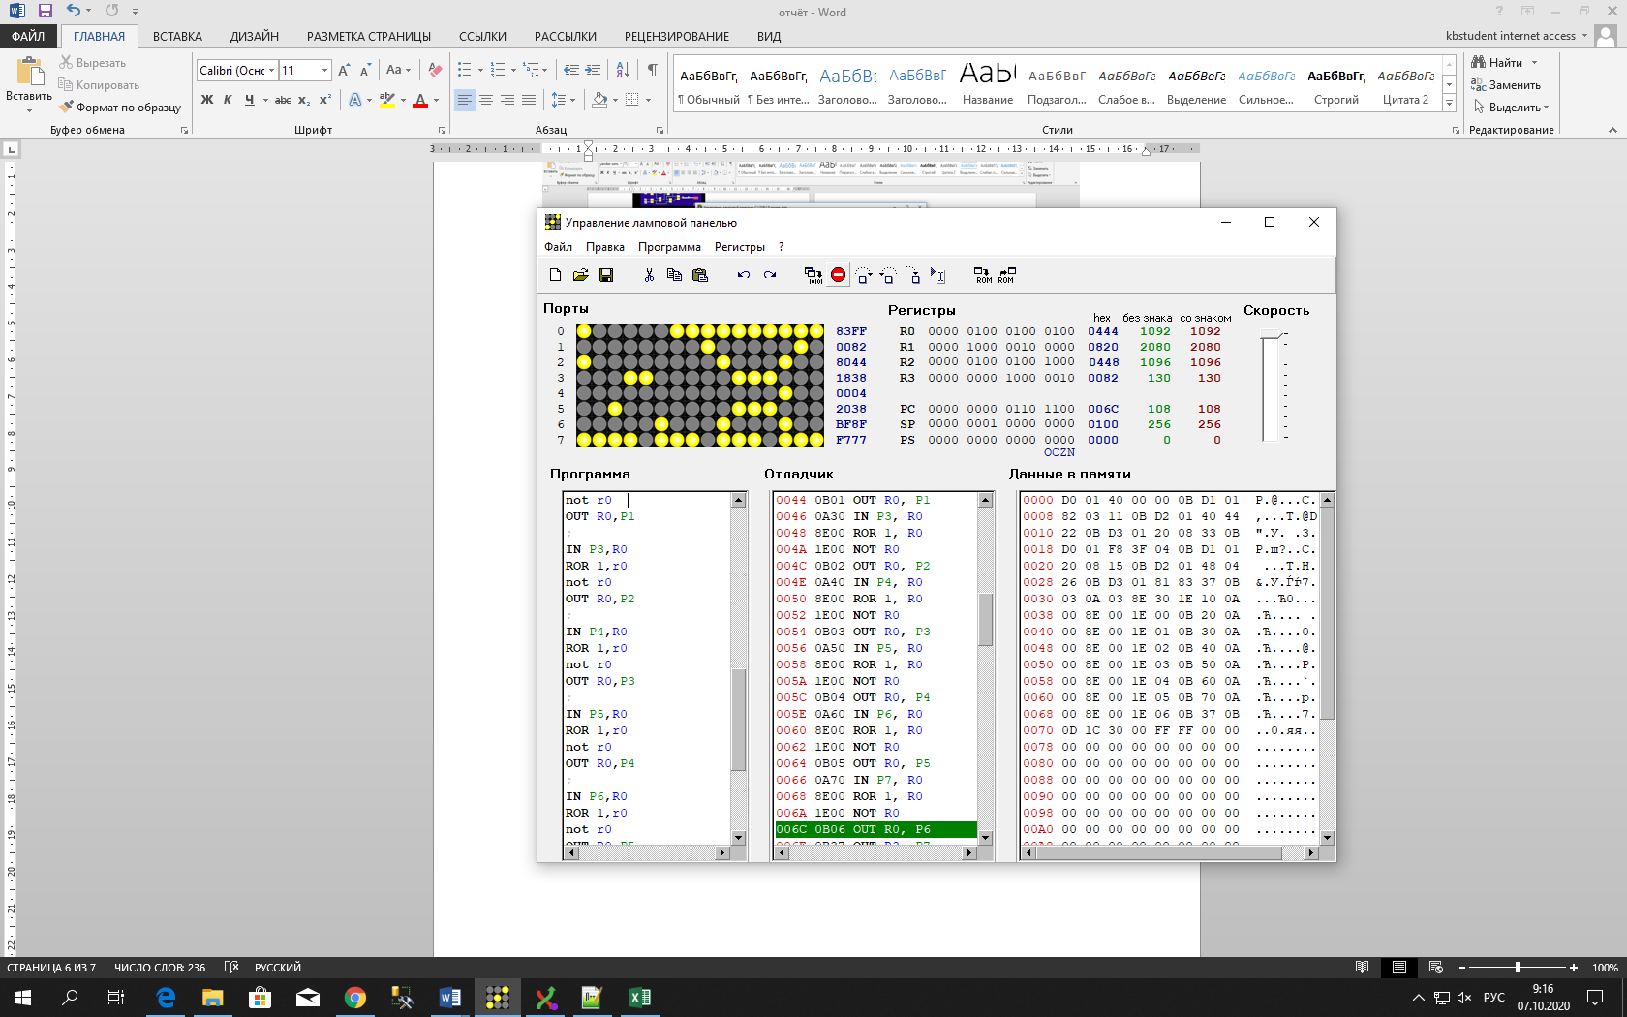

6. Выучила все команды которые использовали (до уровня более или менее, суметь воспроизводить).

• NOT Rx - логические «НЕ» (инверсия)

• ROR n,Rx - циклический сдвиг вправо

• IN Py,Rx - ввод из порта Py в регистр Rx

• OUT Rx,Py - вывод из регистра Rx в порт Py

• MOV SP,Rx - пересылка Rx:=SP

• MOV Rx,SP - пересылка SP:=Rx